OK

CKEditorリファレンス
サイトブリッジ株式会社
2022年7月11日
目次
1. 入力時の注意点 1
1-1 段落分けと段落内での改行 2
1-2 公開サイトからのテキストコピー 3
2. 画像のアップロード 4
2-1 ファイル・添付ファイルのアップロード 5
2-2 ファイル・添付ファイルの「貼付」と「添付」 6
2-2-1 添付ファイルの貼り付け 6
2-2-2 CSVファイルの貼り付け 8
2-2-3 貼付画像のサイズ変更 9
2-2-4 画像のトリミング（切り抜き） 10
2-2-5 ファイル名の編集 11
2-2-6 ファイルの削除 12
3. CKEditorの使い方 13
3-1 テキストの貼り付け 17
3-1-1 貼り付け 17
3-1-2 プレーンテキストの貼り付け 18
3-1-3 ワード文章から貼り付け 19
3-2 テキストの装飾 21
3-2-1 フォーマット 21
3-2-2 文字サイズ 22
3-2-3 スタイル 22
3-2-4 その他（テキスト色、太字、斜体、等） 23
3-2-5 フォーマット削除 23
3-3 段落の設定 24
3-3-1 リスト（番号付き、番号無し）設定 24
3-3-2 インデント設定 26
3-3-3 配置位置 27
3-4 リンク 28
3-4-1 リンク挿入 28
3-4-2 リンクの編集 32
3-4-3 リンクの解除 32
3-4-4 アンカー挿入/編集 33
3-4-5 イメージ画像 34
3-4-6 画像のプロパティ設定 35
3-5 表の作成 36
3-5-1 表の挿入 36
3-5-2 セルの操作 38
3-5-3 行の操作 39
3-5-4 列の操作 39
3-5-5 表の操作 40
3-6 YouTube動画の埋め込み 41
3-7 テンプレート 45
3-7-1 テンプレートの挿入方法 45
3-7-2 テンプレートの画像変更 46

1. 入力時の注意点

1-1 段落分けと段落内での改行
改行の方法は、「段落分け」と「段落内での改行」の2通りがあります。

段落分け | ［Enter］キーを押下
段落内での改行 | ［Shift］キーを押しながら［Enter］キーを押下

【段落分け】
<p> ～ </p>
<p>サンプルサンプルサンプルサンプル</p>

<p>サンプルサンプルサンプルサンプル</p>

【段落内での改行】
<br />
<p>サンプルサンプルサンプルサンプル<br />
サンプルサンプルサンプルサンプル</p>

1-2 公開サイトからのテキストコピー
公開されているサイトからテキストをコピーし、内容にそのまま貼り付けると、コピー元サイトで設定されている装飾（見出しやフォントサイズ）も一緒に貼り付けられてしまいます。
［プレーンテキストとして貼り付け］を使用するか、一度メモ帳などに貼り付けて装飾がない状態になったテキストを、再度コピーして貼り付けてください。

公開サイトのテキストをコピー
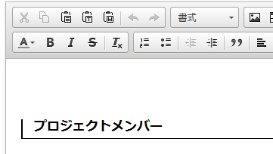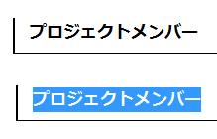
コピーしたまま貼り付けると
装飾もコピーされてしまう

また、メモ帳などからコピーした際、同時にコピーしたテキストは、同じ段落として貼り付けされます。
段落を分けたい場合は、段落単位にコピー&貼り付けてください。

2. 画像のアップロード

2-1 ファイル・添付ファイルのアップロード
画像ファイルや添付ファイル（PDF・Word等）は、本文中で使用する前にアップロードする必要があります。

TXT形式のファイルを開く際にブラウザ上で文字化けして表示されることがあります。
その場合はアップロードする前に文字コードをUTF-8に設定してください。

- ファイルの［ファイルを選択］をクリックし、アップロードするファイルを選択
- 大きなサイズの画像を縮小する場合は、「画像リサイズ」を選択
- ファイル名を変更する場合は、「保存ファイル名」を拡張子付きで英数半角で入力します。
※ファイル名の付け方の注意点
・利用できる文字は、半角英数字と一部の記号の組み合わせ
（「a～z」「A～Z」「0～9」「-」「_」）です。
・ＡＢＣ ａｂｃ １２３などの全角英数字は使用できません。
・漢字やひらがな、カタカナなどの日本語文字は使用できません。
・半角英字の大文字・小文字に気をつけてください。（間違いがないよう小文字で統一することを推奨します）
・半角空白・全角空白は使用できません。
・ファイル名が長くなる場合は、ハイフン「-」やアンダースコア「_」で区切りを入れると見やすくなります。
- 「表示ファイル名」を入力
- 「代替テキスト」を入力 ※画像ファイルのみ。
- ［アップロード］をクリック

※表示ファイル名・代替テキストは、読み上げ機能や画像が表示されないときの代替テキストとなりますので、日本語で分かりやすい名前をつけてください。

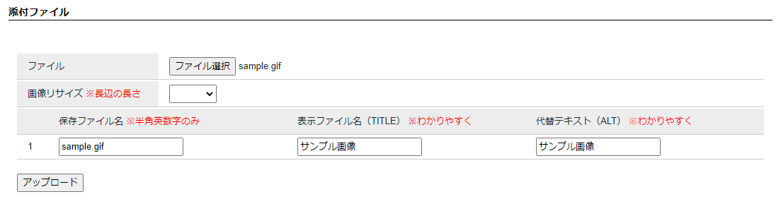
6.
1.
3.

2.
4.
5.

- アップロードの確認
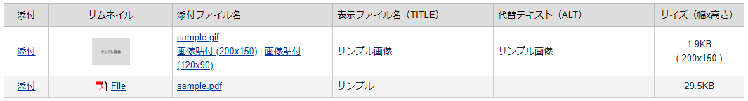
一覧が並ぶ

2-2 ファイル・添付ファイルの「貼付」と「添付」

2-2-1 添付ファイルの貼り付け
アップロードしたファイルを内容に挿入します。

- ファイルを挿入する場所をクリック
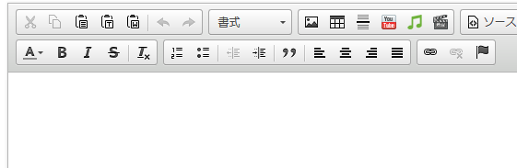
1.
- 挿入するファイルの〔画像貼付〕または〔添付〕をクリック
※写真やイラストといった画像は〔画像貼付〕
※添付ファイル（PDFやWord等）は〔添付〕
※添付ファイル名は、記事タイトルから添付ファイルに直接リンクするときに、
「リンク設定：URL」に添付ファイル名を入力して使用します。
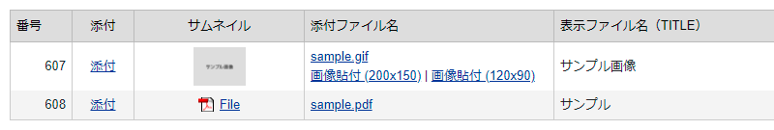

- ファイルの挿入を確認
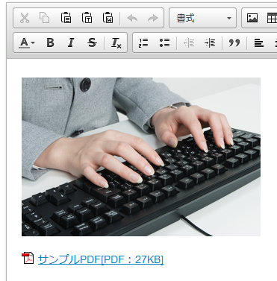
〔画像貼付〕をクリックした場合

〔添付〕をクリックした場合

＜添付ファイルのアイコン一覧＞
アイコン | 対象ファイル
 | CSVファイル、テキストファイル、その他下記に属さないファイル
 | Wordファイル
 | Excelファイル
 | PowerPointファイル
 | PDFファイル
 | 一太郎ファイル
 | BMPファイル
 | GIFファイル、PNGファイル
 | JPEGファイル
 | LZHファイル
 | ZIPファイル

2-2-2 CSVファイルの貼り付け
Excelで作成した表をCSV形式に保存してアップロードすると、ファイルの貼付で表を挿入することができます。

- 表を挿入する場所をクリック

1.
2.
- 挿入するCSVファイルの〔表貼付〕をクリック

- 表が挿入されます。
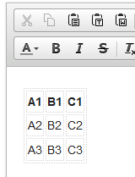
表の一行目は自動的にヘッダセル（th）になります。

2-2-3 貼付画像のサイズ変更

1. エディタの［イメージ］を使う
- 挿入した画像をクリック
- ［イメージ］をクリック
※右クリック→「画像のプロパティ」でも同じ画面が開きます。
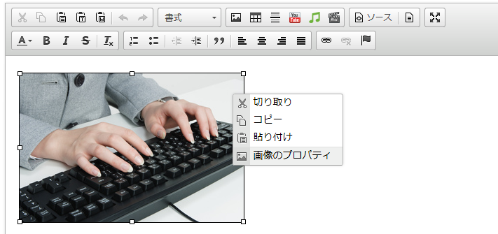

- 幅、高さ を入力
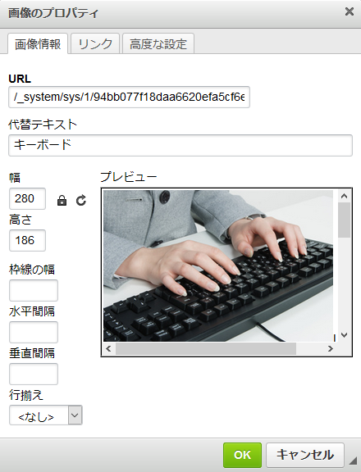

- ［OK］をクリック

2-2-4 画像のトリミング（切り抜き）
画像の一部を切り抜いて保存することができます。

- トリミングする画像のサムネイルをクリック
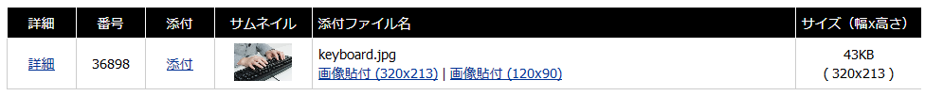

- トリミングする範囲をドラッグで選択し、［トリミング］をクリック
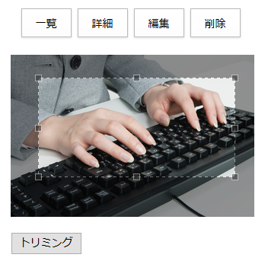
- 「トリミングしました」と表示されたらトリミング完了

2-2-5 ファイル名の編集
- 名前を変更するファイルのファイル名をクリック

- ［編集］をクリック
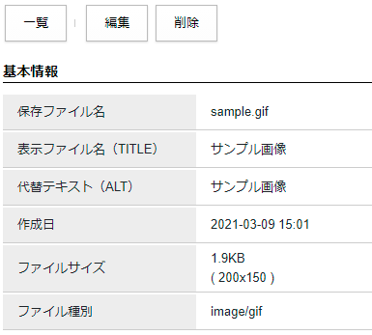
- 「保存ファイル名」「表示ファイル名」「代替テキスト」を編集
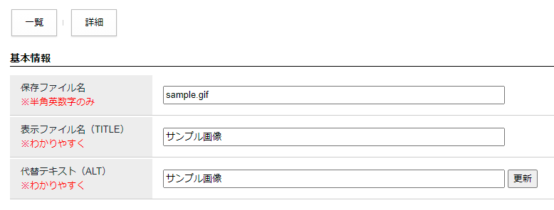
- 編集完了後、［更新］をクリック

2-2-6 ファイルの削除
- 削除するファイルのファイル名をクリック

- ［削除］をクリック
- 削除を確認するダイアログが開くので［OK］をクリック
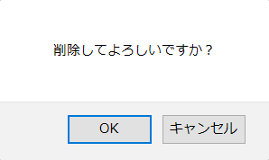
- 「削除処理が完了しました」と表示されたら削除完了

3. CKEditorの使い方

CMSではWYSIWYGエディタとして、CKEditorを組み込んでいます。
ワープロと同様の簡単な操作でテキストの装飾や表の作成を行うことができます。

＜エディタボタンの一覧＞
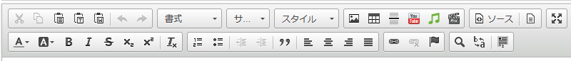

簡単なアイコンの説明
 | 切り取り | 選択した範囲を切り取ることができます。
 | コピー | 選択した範囲をコピーすることができます。
 | 貼り付け | コピーした本文を貼り付けることができます。  ブラウザからコピーした場合は本文のタグを含めて、そのまま貼り付けることができます。
 | プレーンテキストとして貼り付け | ブラウザからコピーした本文の不要なタグを補正し貼り付けることができます。
 | ワード文書から  貼り付け | ワード文書からコピーした本文の不要なタグを補正し貼り付けることができます。
 | 元に戻る | 操作を誤った場合にアイコンをクリックするとひとつ前の状態に戻ります。
 | やり直す | 「元に戻る」で戻した操作をやり直すことができます。
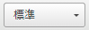 | 段落の書式 | 見出しを設定することができます。
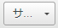 | フォントサイズ | プルダウンからフォントサイズを選択することができます。
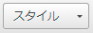 | スタイル | プルダウンからスタイルを選択することができます。
 | 画像の挿入/編集 | サイズを変更する画像を選択した状態で、アイコンをクリックすると、画像の編集画面が開かれ画像サイズの設定をすることができます。
 | 表を挿入 | 表を挿入するところにカーソルを合わせ、アイコンをクリックすると表の挿入画面が表示されます。列数・行数と表のサイズを決めます。
 | 水平線 | アイコンをクリックすると、その位置に水平線が引かれます。
 | YouTube動画埋め込み | YouTubeを挿入する場合に利用します。
 | オーディオ | オーディオを挿入する場合に利用します。
 | ビデオ | ビデオを挿入する場合に利用します。
 | HTML編集 | 入力中のHTMLソースが表示されタグの確認・編集ができます。
 | テンプレート | テンプレートが表示されます。使うテンプレートを一覧より選択すると、テンプレートが挿入されます。
 | 最大化 | 内容の入力欄のみがブラウザに表示（フルスクリーン）されるので、文章の作成スペースが広くなります。
 | 文字色 | 文字をドラッグした状態で、アイコンをクリックすると、カラーパレットが表示されます。好きな色を選んでクリックすると、文字に色をつけることができます。
 | 背景色 | 文字をドラッグした状態で、アイコンをクリックすると、カラーパレットが表示されます。好きな色を選んでクリックすると、文字に背景色をつけることができます。
 | 太字 | 文字をドラッグした状態で、アイコンをクリックすると文字が太字になります。
 | 斜体 | 文字をドラッグした状態で、アイコンをクリックすると文字が斜体になります。
 | 打消し線 | 文字をドラッグした状態で、アイコンをクリックすると、文字に打消し線をひきます。
 | 下付き文字 | 文字をドラッグした状態で、アイコンをクリックすると、文字が下付き文字になります。
 | 上付き文字 | 文字をドラッグした状態で、アイコンをクリックすると、文字が上付き文字になります。
 | 書式を解除 | 文字をドラッグした状態で、アイコンをクリックすると、書式が解除されます。
 | 番号付きリスト | リストにする文章をドラッグした状態で、アイコンをクリックすると番号付きリストで表示されます。
 | 番号なしリスト | リストにする文章をドラッグした状態で、アイコンをクリックするとリストで表示されます。
 | インデント解除 | インデントを解除する文章を選択し、アイコンをクリックするとインデントが解除されます。
 | インデント（字下げ） | 下げたい文章を選択し、アイコンをクリックするとインデントが設定されます。ただし段落ごとインデントされます。
 | 引用 | 文章をドラッグした状態で、アイコンをクリックすると文章が字下げ（引用文章）されます。
 | 左揃え | 文字をドラッグした状態で、クリックすると、左揃えになります。
 | 中央揃え | 文字をドラッグした状態で、アイコンをクリックすると、中央揃えになります。
 | 右揃え | 文字をドラッグした状態で、アイコンをクリックすると、右揃えになります。
 | 均等割付 | 文字をドラッグした状態で、アイコンをクリックすると、均等割付になります。
 | リンク | リンクを設定する文章や画像をドラッグした状態でアイコンをクリックしてリンクの設定をします。
 | リンク解除 | リンクを設定している文章や画像にカーソルをあわせ、アイコンをクリックすると、リンクが解除されます。
 | アンカーの挿入 | 文字をドラッグした状態で、アイコンをクリックすると文字にアンカーが挿入されます。
 | 検索 | 本文から文字を検索することができます。
 | 置換 | 本文内の文字を置換することができます。
 | すべて選択 | 本文をすべて選択できます。

3-1 テキストの貼り付け

3-1-1 貼り付け
Webサイトやワープロファイルからテキストをクリップして貼り付けます。
※HTMLタグやWord文書などの書式が引き継がれるので注意が必要です。思った通りの書式にならない場合があるため、［プレーンテキストの貼り付け］を利用して貼り付けることを推奨します。
- 貼り付ける場所にカーソルを置く
- キーボード「Ctrl + V」で貼り付けを行います。
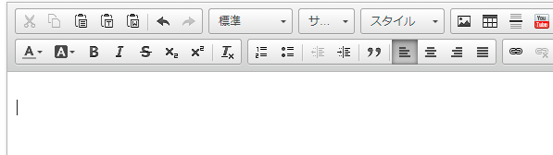
貼り付ける場所にカーソルを合わせ、
「Ctrl + V」で貼り付けます。

※Internet Explorer 11を利用の場合
IE11を利用している場合は、エディタボタン「貼り付け」で貼り付けることが可能です。
手順は以下となります。（IE11以外のブラウザでは利用できません）
- 貼り付ける場所にカーソルを置く
- エディタボタン「貼り付け」をクリックします。
2.「貼り付け」ボタンをクリック。（IE11のみ利用可能）

1.

※以下の確認ダイアログが表示された場合は「アクセスを許可する」をクリックします。
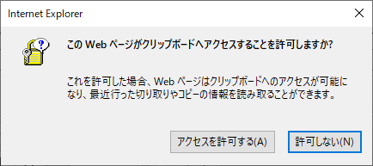

3-1-2 プレーンテキストの貼り付け
Webサイトやワープロファイルからテキストをクリップして貼り付けます。
※HTMLタグやWord文書などの書式を引き継ぎません。テキストだけを利用する場合にこのボタンを使います。
- 貼り付ける場所にカーソルを置く
- キーボード「Ctrl +Shift+ V」で貼り付けを行います。
貼り付ける場所にカーソルを合わせ、
「Ctrl +Shift+ V」で貼り付けます。

※Internet Explorer 11を利用の場合
IE11を利用している場合は、エディタボタン「プレーンテキストとして貼り付け」で貼り付けることが可能です。
手順は以下となります。（IE11以外のブラウザでは利用できません）
- 貼り付ける場所にカーソルを置く
- エディタボタン「プレーンテキストとして貼り付け」をクリックします。
2.「プレーンテキストとして貼り付け」ボタンをクリック。（IE11のみ利用可能）

1.

※以下の確認ダイアログが表示された場合は「アクセスを許可する」をクリックします。

3-1-3 ワード文章から貼り付け
Word（ワード）文章からテキストを貼り付けます。見出しや表の入った文章を貼り付ける際に便利に使うことができます。
※注意 自動的に表の幅などのタグが入るので、後でプロパティ（本マニュアル「3.CKEditor－表の挿入」をご覧ください）から修正する必要があります。
- 貼り付ける場所にカーソルを置く
- キーボード「Ctrl + V」で貼り付けを行います。
貼り付ける場所にカーソルを合わせ、
「Ctrl + V」で貼り付けます。

※Internet Explorer 11を利用の場合
IE11を利用している場合は、エディタボタン「ワード文書から貼り付け」で貼り付けることが可能です。
手順は以下となります。（IE11以外のブラウザでは利用できません）
- 貼り付ける場所にカーソルを置く
- エディタボタン「ワード文書から貼り付け」をクリックします。
2.「ワード文書から貼り付け」ボタンをクリック。（IE11のみ利用可能）

1.

※以下の確認ダイアログが表示された場合は「アクセスを許可する」をクリックします。

※エクセルの表の貼り付けについて
本文欄にはExcelの表も貼り付けることができます。
※注意 範囲選択したセルはすべてテーブルタグが設定されます。また、セル内をはみ出した文字列のセルは自動的に隣のセルと結合されます。

Excel表示例
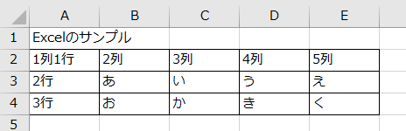

貼り付け後のイメージ
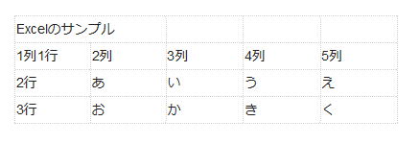

3-2 テキストの装飾

3-2-1 フォーマット
見出し（h2～h6）を設定します。
見出しは数字が小さいものが大きいものを囲み、入れ子となるように設定します。

- 見出しを設定する文字列をドラックで範囲選択
- 標準の▼ をクリック

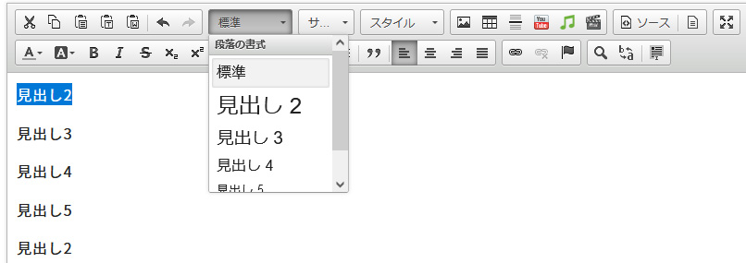

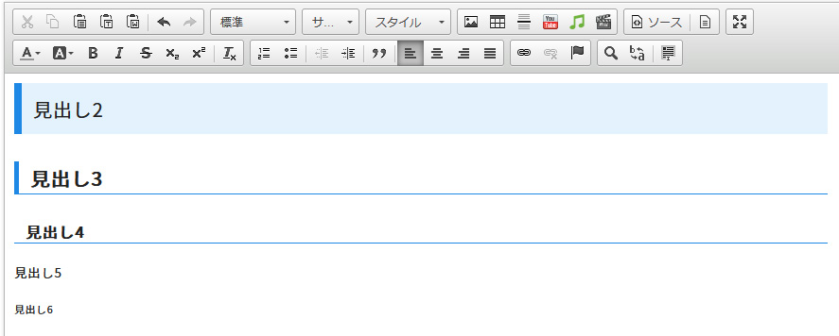

3-2-2 文字サイズ
プルダウンからフォントサイズを選択することができます。
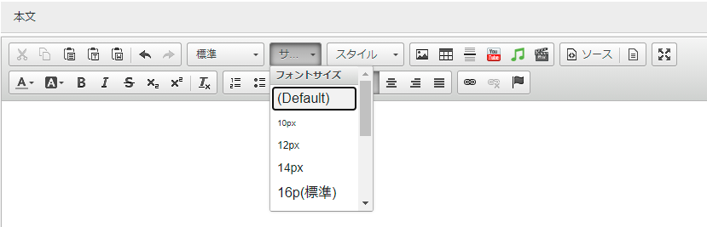

3-2-3 スタイル
プルダウンからスタイルを選択することができます。
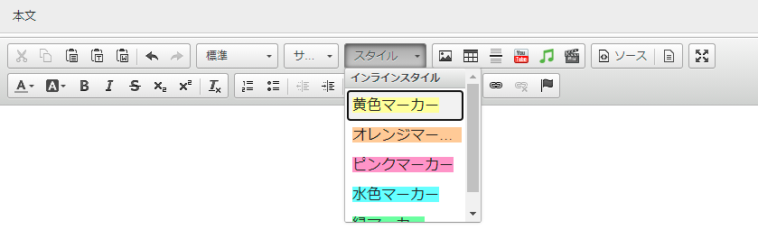

3-2-4 その他（テキスト色、太字、斜体、等）
- 書式を設定する文字列をドラッグで範囲選択（図では、テキスト色の場所を選択）
- 設定する書式のボタンをクリック（以下の7種類）
- テキスト色
- 背景色
- 太字
- 斜体
- 打消し線
- 下付き
- 上付き
2.
3. 4. 5. 6. 7. 8. 9.
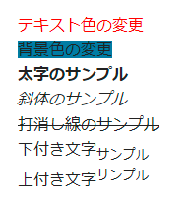
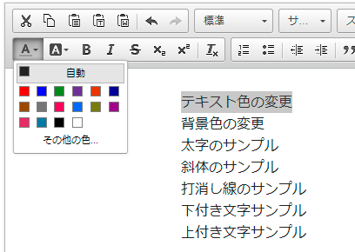

1.

3-2-5 フォーマット削除
- 書式を解除する文字列をドラッグで範囲選択
- 設定した書式ボタン（下図では［太字］）、または［書式を解除］のボタンをクリック
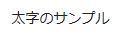
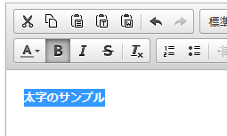
2.

2.
1.

3-3 段落の設定

3-3-1 リスト（番号付き、番号無し）設定
番号付きリスト | 番号無しリスト
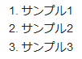 | 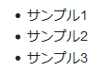
表示例

- リストを設定する文字列をドラッグで範囲選択
- ［番号付きリスト］（または［番号無しリスト］）をクリック
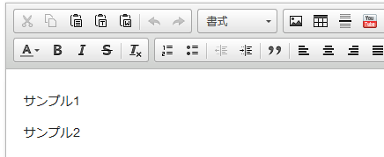
2.

1.
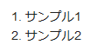番号付きリストの場合

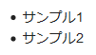番号無しリストの場合

※リストを解除する場合は、解除する文字列を範囲選択し、もう一度［番号付きリスト］（または［番号無しリスト］）をクリックしてください。

【参考】［Enter］と［Shift］+［Enter］の違い
- ［Enter］の場合
リストを設定した文末で［Enter］を押すと、次の行に番号（記号）が挿入されます。
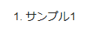
この位置で［Enter］

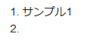

- Shift + Enterの場合
リストを設定した文末で［Shift］+［Enter］を押すと、次の行にカーソルが移動しますが、番号（記号）は挿入されません。
この位置で［Shift+Enter］

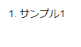

3-3-2 インデント設定
段落を選択して字下げを行います。
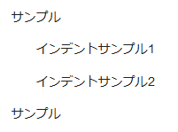
表示例
- インデントを設定する段落をドラッグで範囲選択
- ［インデント］をクリック
※1クリックで1文字分のインデントが付きます。
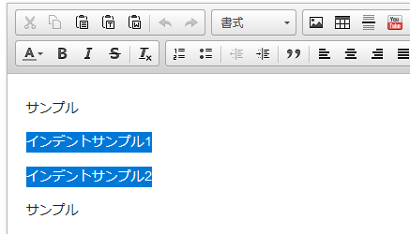
2.
1.
- インデントを解除する場合は、解除する文字列を範囲選択し、［インデント解除］をクリック
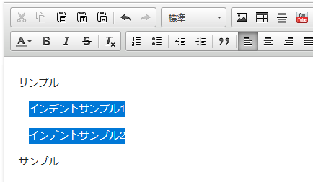
3.
3.

3-3-3 配置位置
段落を選択して行揃えを設定します。

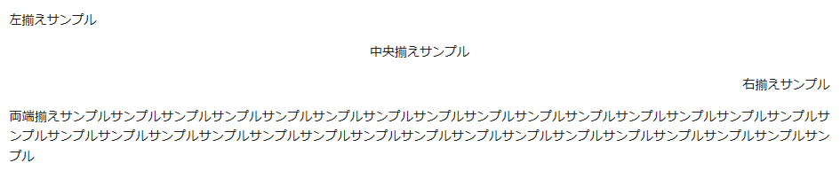
表示例

- 行揃えを設定する行を選択するか、複数行をドラッグで範囲選択
- 設定する配置を4種類［左揃え］［中央揃え］［右揃え］［両端揃え］から選びクリック（初期状態は［左揃え］）
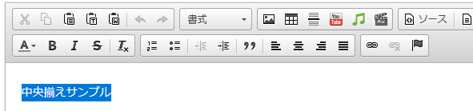
3. 4. 5. 6.
2.
1.
- 左揃え ～ 行を左に揃える
- 中央揃え ～ 行を中央に揃える
- 右揃え ～ 行を右に揃える
- 両端揃え ～ 行を両端揃えにする
両端揃えはブラウザによっては対応していない場合があります。

配置位置を元の状態（左揃え）に戻す時は、［左揃え］または、選択している配置ボタンをクリックします。

3-4 リンク
テキストや画像にリンクを設定します。
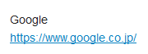
表示例

3-4-1 リンク挿入
- リンクを設定する部分をドラッグで範囲選択
- ［リンク挿入/編集］をクリック
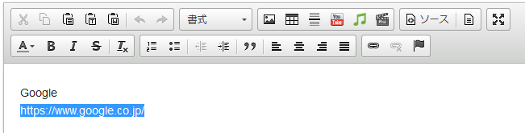
1.
2.
- ［URL］にURLを入力
サイト内リンクの場合は、ドメイン部分“http://～.jp/”を削除し、“/”から入力する。
例えば記事ページヘリンクする場合は、以下のように「/から始まる記事URL（ルートパス）」を入力すると、プロトコル「その他の」が選択される。
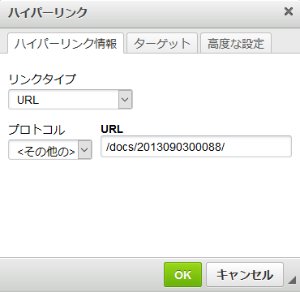
- 外部サイトへのリンクは、ターゲット「新しいウィンドウ（_blank）」を設定
- ［OK］をクリック
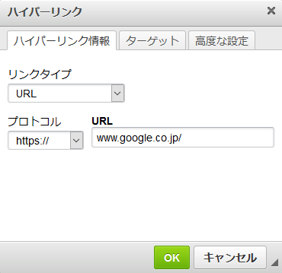
3.
プロトコルを含めて入力すると、自動的にプロトコルが選択されます。

例えば「https://www.google.co.jp/」と入力すると、自動的に「https://」のプロトコルが選択され、
URLには「www.google.co.jp/」が入力された状態になります。
4.

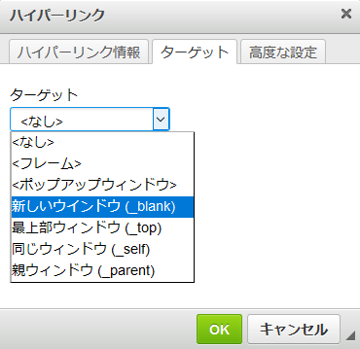
5.
4.

【参考1】ハイパーリンク情報
- リンクタイプ ～ 「URL」「ページ内のアンカー」「E-Mail」の3種類を指定できます。（初期値はURL）
URL ～ サイトへのリンクを設定します。
ページ内のアンカー ～ ページ内のアンカー（使用方法は本マニュアル「3-4-4 CKEditorの使い方－アンカー挿入/編集」を参照）を指定します。
E-Mail ～ メールアドレスへのリンクを設定します。
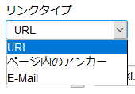
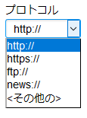
- プロトコル ～ 「http://」「https://」「ftp://」「news://」「<その他の>」の4種類を指定できます。（初期値はhttp://）
http:// ～ httpで始まるURLを指定します。
https:// ～ httpsで始まるURLを指定します
ftp:// ～ ftpで始まるURLを指定します。
news:// ～ newsで始まるURLを指定します。
その他の ～ 「/」から始まるリンク（ルートパス）などの上記以外のURLを指定します。

【参考2】ターゲット
「<フレーム>」「<ポップアップウィンドウ>」「新しいウィンドウ（_blank）」「最上部ウィンドウ（_top）」「同じウィンドウ（_self）」「親ウィンドウ（_parent）」の6種類を指定できます。（初期値は「<なし>」）

【参考3】高度な設定
ハイパーリンクに関するスタイルなどの細かな設定ができます。
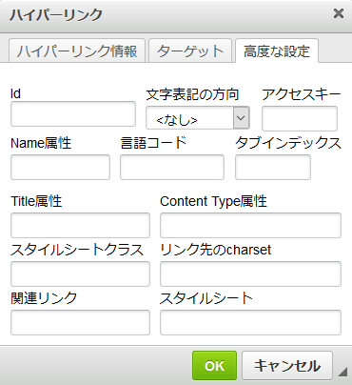

3-4-2 リンクの編集
- リンクを編集する箇所にカーソルを置き［リンク挿入/編集］をクリック、または編集する箇所で右クリックし、〔リンクを編集〕をクリックします。
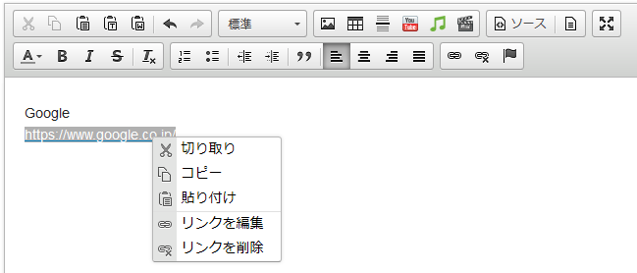
(編集)
(解除)
(編集)
(解除)
リンク挿入と同じダイアログボックスが表示されるので、必要な箇所を編集します。

3-4-3 リンクの解除
- リンクを解除する場所にカーソルを置き［リンクを削除］をクリック、またはリンクを解除する部分で右クリックし、［リンクを削除］をクリック（上図参照）
リンクが解除されます。

3-4-4 アンカー挿入/編集
- アンカーを挿入する箇所のテキストを選択し、［アンカー挿入/編集］をクリック
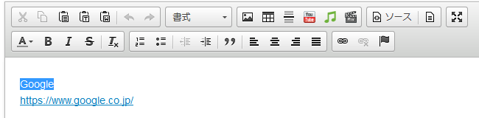
1.
1.

- アンカー名を入力
- ［OK］をクリック

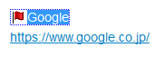
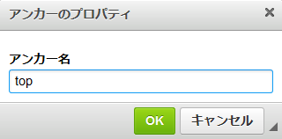
2.
3.

アンカー名を変更する場合は、アンカーが挿入されている箇所を選択し、［アンカー挿入/編集］をクリックします。
アンカープロパティのダイアログボックスが表示されるので編集します。

【参考】同一ページのアンカーへのリンク
「リンクタイプ：ページ内のアンカー」を設定してください。
（本マニュアル「3-4-1 CKEditorの使い方－リンク挿入」をご覧ください）

3-4-5 イメージ画像
画像のアップロード・挿入方法については、「2. 画像のアップロード」をご確認ください。
【参考】イメージボタンからの画像挿入
ファイルはあらかじめアップロードしておいてください（「2．画像のアップロード」を参照してください）。ここでは、keyboard.jpgを使用します。
1.
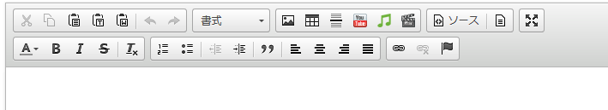
1.
- 画像を挿入する箇所にカーソルを置き、［イメージ］をクリック
- イメージプロパティのURLに「file_contents/ファイル名」
（例：ファイル名をkeyboard.jpg）を入力
※他のテキストボックスをクリックするとプレビューや幅・高さを確認できます。
- ［OK］をクリック
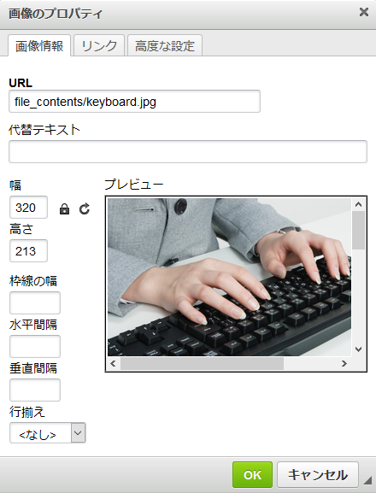
2.
3.

3-4-6 画像のプロパティ設定
- プロパティを確認する画像をクリックし、［イメージ］をクリック
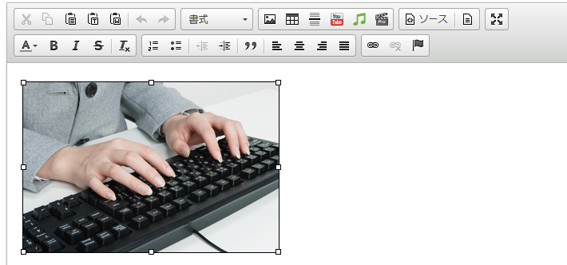
1.
1.
- イメージプロパティを確認します。

3-5 表の作成
表のタイトル（キャプション）
行
セル
列
表は一般に表形式のデータを表示するのに使われます。表は縦横に複数のマスで構成されています。1マスを「セル」といい、横のセルの集合を「行」、縦のセルの集合を「列」といいます。
セルには、データを記入するデータセルと、見出しを記入するヘッダセルの2種類があります。

表の内容を説明する場合は、「キャプション」を入力してください。
キャプションは表のタイトルになります。設定すると表の上に表示されます。

3-5-1 表の挿入
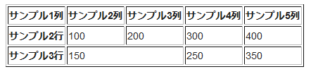

挿入する箇所にカーソルを置き、［表］をクリックします。
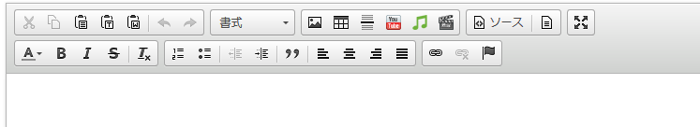

- ［表のプロパティ］タブの「行数」「列数」を入力
- ヘッダ（表の見出しセル）を「最初の行のみ」「最初の列のみ」「両方」から選択
（初期状態では「なし」）
- ［キャプション］を入力
- ［OK］をクリック
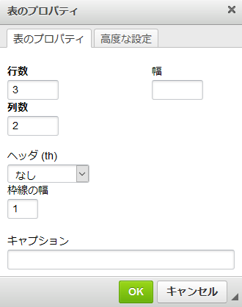
2.
4.
1.
3.

挿入された表に、文字を入力していきます。
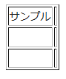

【参考】その他のプロパティ
- 幅 ～ 表を幅いっぱいに表示させる場合は「100％」と指定します。
- 枠線の幅 ～ 表の枠線の幅（太さ）を指定します。

3-5-2 セルの操作
セルの上で右クリックし、セルを選択すると、下の図のようなセルに関する操作が表示されます。
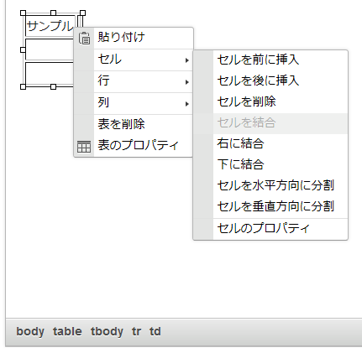
- セルを前に挿入 ～ 選択しているセルの左隣にセルを挿入します。
- セルを後に挿入 ～ 選択しているセルの右隣にセルを挿入します。
- セルを削除 ～ 選択しているセルを削除します。1行に1個のセルしかない場合にはその行が削除されます。
- セルを結合 ～ 選択している複数のセルを結合します。
- 右に結合 ～ 右のセルを結合します。
- 下に結合 ～ 下のセルを結合します。
- セルを水平方向分割 ～ 1つのセルを左右2つに分割します。
- セルを垂直方向に分割 ～ 1つのセルを上下2つに分割します。
- セルのプロパティ ～ その他のセルの詳細設定ができます。
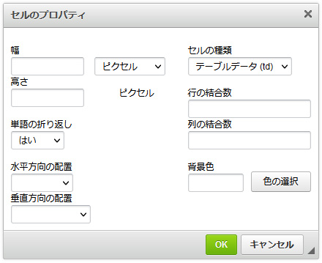

3-5-3 行の操作
セルの上で右クリックし、行を選択すると、下の図のような行に関する操作が表示されます。
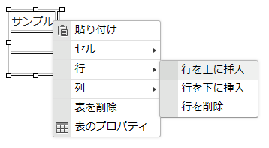
- 行を上に挿入 ～ 選択している行の上に1行挿入します。
- 行を下に挿入 ～ 選択している行の下に1行挿入します。
- 行を削除 ～ 選択している行を削除します。1行しかない場合には表全体が削除されます。

3-5-4 列の操作
セルの上で右クリックし、列を選択すると、下の図のような列に関する操作が表示されます。
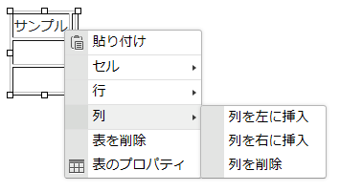
- 列を左に挿入 ～ 選択している列の左に1列挿入します。
- 列を右に挿入 ～ 選択している列の右に1列挿入します。
- 列を削除 ～ 選択している列を削除します。1列しかない場合には表全体が削除されます。

3-5-5 表の操作
セルの上で右クリックすると、下の図のような操作ができます。
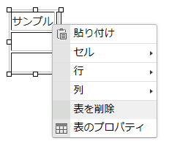
- 表を削除 ～ 表全体を削除します。
- 表のプロパティ ～ 表の挿入時と同様に表のプロパティの操作ができます。
（本マニュアル「3-5-1 表の挿入」をご覧ください）

【参考】高度な設定
表のプロパティの高度な設定に関して説明します。
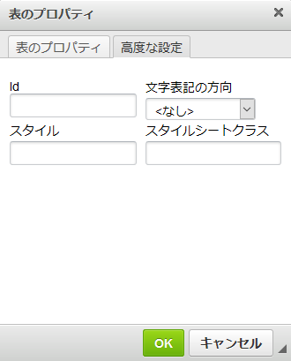

- Id ～ tableタグに追加するID名を入力します。
- スタイルシートクラス ～ tableタグに追加するクラス名を入力します。
- スタイル ～ tableタグにstyle属性を追加します。属性:値の形式でスタイルを入力します。
- 文字表記の方向 ～ tableタグにdir属性を追加します。［左から右（LTR）］と［右から左（RTL）］の2種類から選択します。（初期値は<なし>）

3-6 YouTube動画の埋め込み
本文内にYouTube動画を埋めこむことができます。

- YouTubeサイトで埋め込みたい動画の「共有」をクリックします。
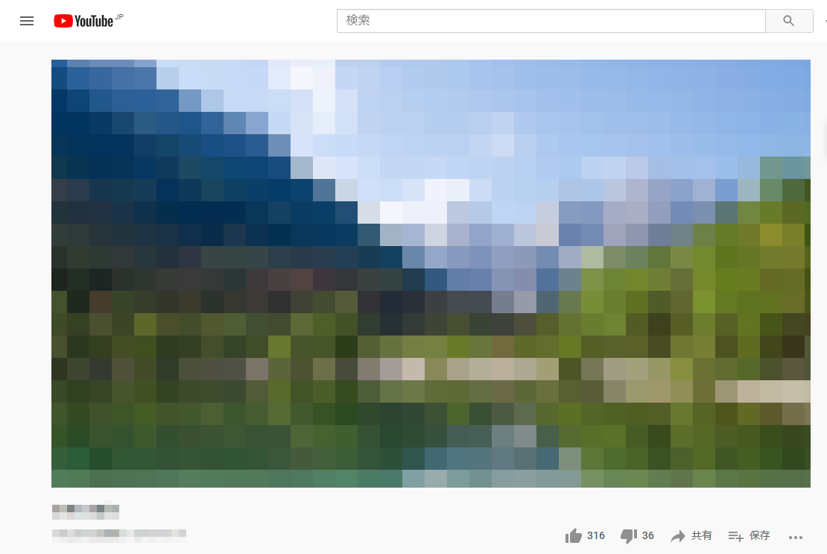

- 「埋め込みコード」または「URL」のどちらかを取得します。
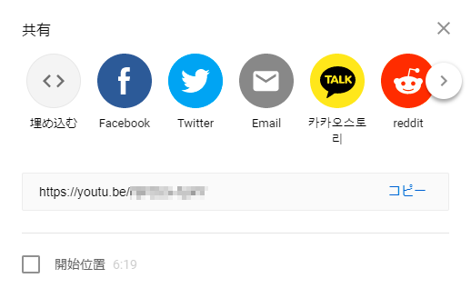

- 本文内の動画を埋め込みたい位置にカーソルを合わせ「YouTube動画の埋め込み」ボタンをクリックします。
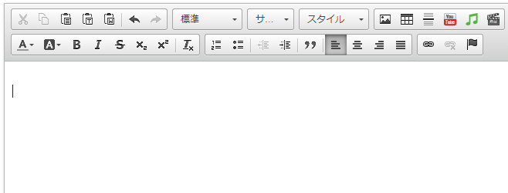
1. 動画を埋め込みたい位置に合わせる。
2. ボタンをクリック。

- 「YouTube動画埋め込み」画面が表示されます。
2.で取得した「埋め込みコード」または「URL」を貼り付けます。

<埋め込みコードの場合＞
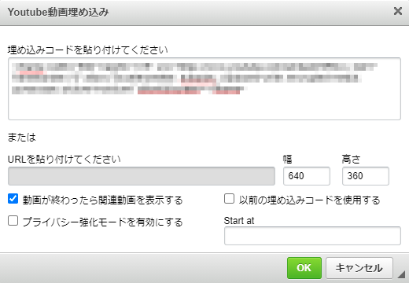

＜URLの場合＞
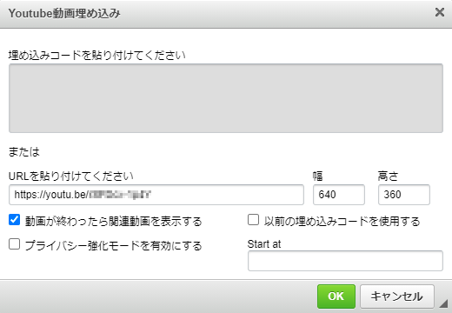

- 必要に応じて幅・高さの調整、オプション設定を行います。
※「以前の埋め込コードを使用する」は従来のobjectタグを使った埋め込みとなります。
objectでの埋め込みはYouTube公式から非推奨とされているため、基本的に使用しません。
※「Start at」は動画の開始位置を設定することが可能です。
1分から開始したい場合「1:00」と入力します。（半角で入力してください。）

- 入力が完了したら［OK］をクリックします。

- 動画の埋め込みが完了すると、以下のように表示されます。
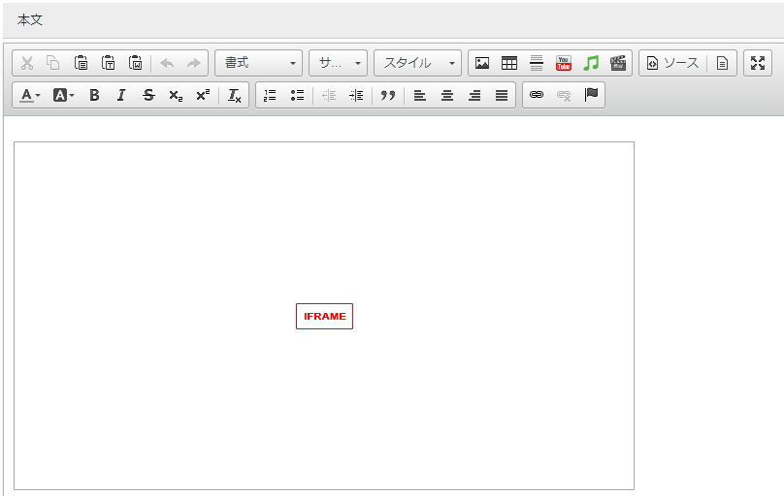

3-7 テンプレート
本文内にテンプレートを挿入して使用することができます。

3-7-1 テンプレートの挿入方法
- 挿入する場所にカーソルを置き、［テンプレート］をクリック

- テンプレート内容の一覧から使用するテンプレートをクリック
※注意 「現在のエディタの内容と置き換えます」にチェックを入れると、本文の既存の内容を全て消してからテンプレートを挿入します。
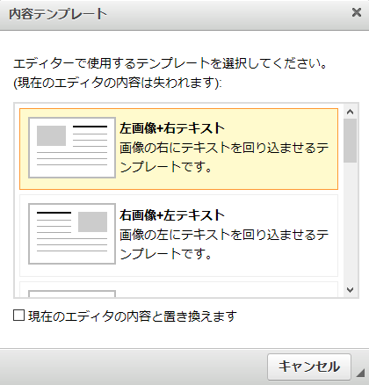
2.

- 挿入されたテンプレートの内容を編集

3-7-2 テンプレートの画像変更
- サンプル画像を選択
- 添付ファイルの一覧から差し替える画像の［画像貼付］をクリック
画像のアップロード・挿入方法については、本マニュアル「2-1 ファイル・添付ファイルのアップロード」をご覧ください。

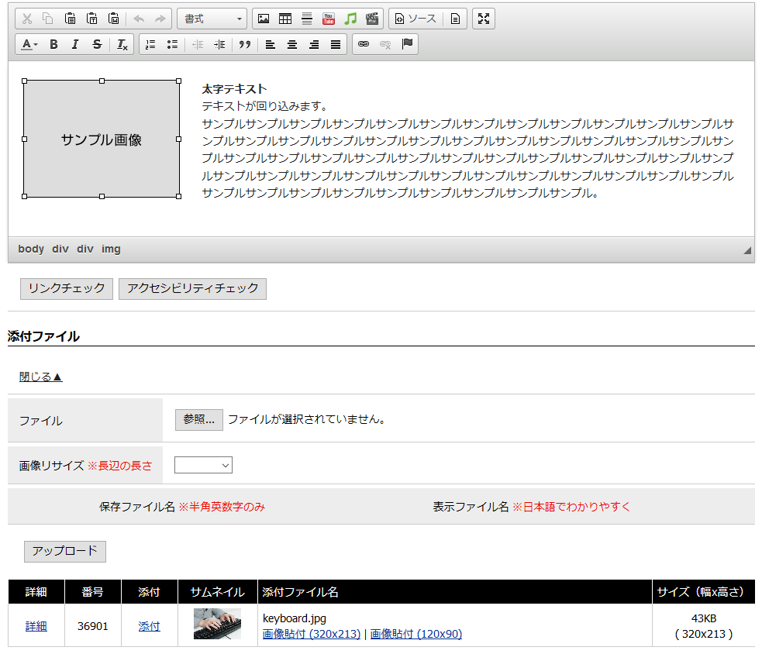
1.
2.

